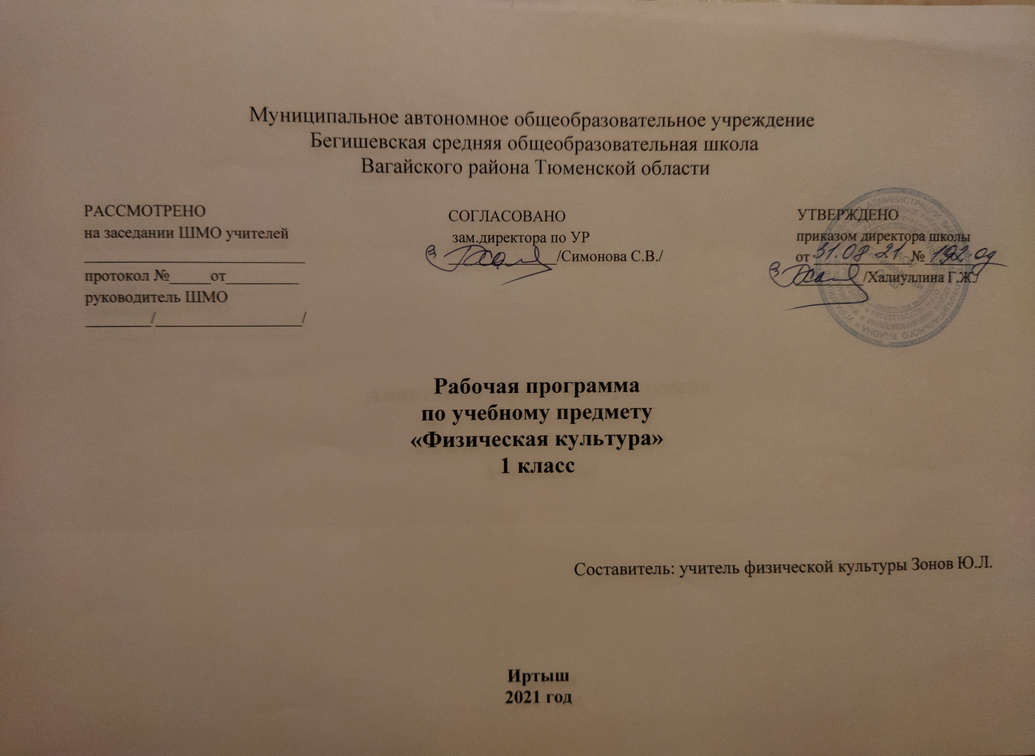

1. Планируемые результаты 1 класс.
Личностными результатами освоения учащимися содержания программы по физической культуре являются следующие умения:
— активно включаться в общение и взаимодействие со сверстниками на принципах уважения и доброжелательности, взаимопомощи и сопереживания;
— проявлять положительные качества личности и управлять своими эмоциями в различных (нестандартных) ситуациях и условиях;
— проявлять дисциплинированность, трудолюбие и упорство в достижении поставленных целей;
— оказывать бескорыстную помощь своим сверстникам, находить с ними общий язык и общие интересы.
Метапредметными результатами освоения учащимися содержания программы по физической культуре являются следующие умения:
— характеризовать явления (действия и поступки), давать им объективную оценку на основе освоенных знаний и имеющегося опыта;
— находить ошибки при выполнении учебных заданий, отбирать способы их исправления;
— общаться и взаимодействовать со сверстниками на принципах взаимоуважения и взаимопомощи, дружбы и толерантности;
— обеспечивать защиту и сохранность природы во время активного отдыха и занятий физической культурой;
— организовывать самостоятельную деятельность с учетом требований ее безопасности, сохранности инвентаря и оборудования, организации места занятий;
— планировать собственную деятельность, распределять нагрузку и отдых в процессе ее выполнения;
— анализировать и объективно оценивать результаты собственного труда, находить возможности и способы их улучшения;
— видеть красоту движений, выделять и обосновывать эстетические признаки в движениях и передвижениях человека;
— оценивать красоту телосложения и осанки, сравнивать их с эталонными образцами;
— управлять эмоциями при общении со сверстниками и взрослыми, сохранять хладнокровие, сдержанность, рассудительность;
— технически правильно выполнять двигательные действия из базовых видов спорта, использовать их в игровой и соревновательной деятельности.
Предметными результатами характеризуют опыт учащихся в творческой двигательной деятельности, который приобретается и закрепляется в процессе освоения учебного предмета «Физическая культура». Приобретаемый опыт проявляется в знаниях и способах двигательной деятельности, умениях творчески их 'применять при решении практических задач, связанных с организацией и проведением самостоятельных занятий физической культурой..
- формирование первоначальных представлений о значении физической культуры для укрепления здоровья человека (физического, социального и психологического), о ее позитивном влиянии на развитие человека (физическое, интеллектуальное, эмоциональное, социальное), о физической культуре и здоровье как фактах успешной учебы и социализии;
- овладение умениями организовать здоровьесберегающую жизнедеятельность (режим дня, утренняя зарядка, оздоровительные мероприятия, подвижные игры и т.д);
- формирование навыков систематического наблюдения за своим физическим состоянием, величиной физических нагрузок, данных мониторинга здоровья (рост, масса тела и др.), показателей развития основных физических качеств (силы, быстроты, выносливости, координации, гибкости), в том числе подготовка к выполнению нормативов Всероссийского фзкультурно-спортивного комплекса «Готов к труду и обороне» (ГТО). (в ред. Приказа Минобрнауки России от 29.12.2014 №1643)

2. Содержание учебного курса физическая культура

1. Основы знаний о физической культуре, умения и навыки, приемы закаливания, способы саморегуляции и самоконтроля.
1.1. Естественные основы.
1 классы. Здоровье и развитие человека. Возникновение физической культуры в Древнем мире. Строение тела человека и его положение в пространстве. Работа органов дыхания и сердечно-сосудистой системы. Роль слуха и зрения при движениях и передвижениях человека. История ГТО.
1.2. Социально-психологические основы.
1 классы. Влияние физических упражнений, закаливающих процедур, личной гигиены и режима дня для укрепления здоровья. Физические качества и их связь с физическим развитием. Комплексы упражнений на коррекцию осанки и развитие мышц.
1.3. Приемы закаливания. Способы саморегуляции и самоконтроля.
1 классы. Воздушные ванны. Солнечные ванны. Измерение массы тела. Приемы измерения пульса. Специальные дыхательные упражнения.
1.4. Подвижные игры.
1 классы. Название и правила игр, инвентарь, оборудование, организация. Правила проведения и безопасность.

1.5 Элементы спортивных игр.
1 классы. Броски и ловля мяча в парах, упражнения с мячом у стены, ведение мяча на месте и в движении, бросок мяча в баскетбольное кольцо. Бросок и ловля мяча через сетку.

2. Гимнастика с элементами акробатики.
1 классы. Название снарядов и гимнастических элементов. Правила безопасности во время занятий. Признаки правильной ходьбы, бега, прыжков, осанки. Значение напряжения и расслабления мышц. Висы, упоры, перекаты, кувырок вперед, назад, «стойка на лопатках», «мост». Правила выполнения лазания по наклонной скамейке, лазанья и перелезания по гимнастической стенке Упражнения в равновесии: «цапля», «ласточка», на узкой рейке гимнастической скамейки. Упражнение на гибкость «кольцо», «шпагат». Ползанье «по-пластунски», переползание через препятствие.
3.Легкоатлетические упражнения.
1 классы. Понятия короткая дистанция, бег на скорость (бег 30м, «челночный бег»), бег на выносливость (бег до 6 мин.); названия метательных снарядов, метание на дальность, в цель, набивного мяча; прыжкового инвентаря, упражнений в прыжках в длину (с места и с разбега) и высоту. Техника безопасности на занятиях.

4.Лыжная подготовка.
1 классы. Техника безопасности на уроках лыжной подготовки, название лыжного инвентаря, название лыжных ходов, температурный режим, переноска лыжного инвентаря. Ступающий и скользящий шаг, поворот переступанием, спуск и подъем на склоне, торможение.

Тематическое планирование с указанием количества часов, отводимых на изучение каждой темы 1 класс

№ пп/количество часов | Тема, содержание урока
Легкая атлетика и кроссовая подготовка 12 часов
1/1 | Т.Б. на уроках по легкой атлетике ИОТ-017. Ходьба и медленный бег. О.Р.У. Теория - История ГТО
2/1 | Строевые упражнения. Ходьба и медленный бег. О.Р.У. Бег 30 м. сдача норм ГТО. Подвижная игра с элементами легкой атлетики. Теория – Возникновение физической культуры.
3/1 | Строевые упражнения. Ходьба и медленный бег. О.Р.У. Бег 30 м. Подвижная игра с элементами легкой атлетики.
4/1 | Строевые упражнения. Ходьба и медленный бег. О.Р.У. Прыжки в длину с места. Подтягивания. Подвижная игра с элементами легкой атлетики.
5/1 | Строевые упражнения. Ходьба и медленный бег. О.Р.У. Прыжки в длину с места сдача норм ГТО. Подвижная игра с элементами легкой атлетики.
6/1 | Строевые упражнения. Ходьба и медленный бег. О.Р.У. Прыжки в длину с места. Подвижная игра с элементами легкой атлетики.
7/1 | Строевые упражнения. Ходьба и медленный бег. О.Р.У. Метания мяча. Подвижная игра с элементами легкой атлетики.
8/1 | Строевые упражнения. Ходьба и медленный бег. О.Р.У. Метания мяча. Подтягивания. Челночный бег 3х10. сдача норм ГТО
9/1 | Строевые упражнения. Ходьба и медленный бег. О.Р.У. Метания мяча. Подвижная игра с элементами легкой атлетики.
10/1 | Строевые упражнения. Ходьба и медленный бег. О.Р.У. Прыжки через скакалку. Подвижная игра с элементами легкой атлетики. Теория – Здоровье и развитие человека.
11/1 | Строевые упражнения. Ходьба и медленный бег. О.Р.У. Прыжки через скакалку. Подвижная игра с элементами легкой атлетики.
12/1 | Строевые упражнения. Ходьба и медленный бег. О.Р.У. Прыжки через скакалку. Подтягивания. Челночный бег 3х10.
Подвижные игры с элементами спортивных игр 12 часов
13/1 | Т.Б. на уроке по подвижным играм ИОТ-019. Строевые упражнения. Ходьба и медленный бег. О.Р.У.
14/1 | Строевые упражнения. Ходьба и медленный бег. О.Р.У. Передачи и ловли мяча на месте. Подвижная игра «Волки во рву».
15/1 | Строевые упражнения. Ходьба и медленный бег. О.Р.У. Передачи и ловли мяча на месте. Эстафеты.
16/1 | Строевые упражнения. Ходьба и медленный бег. О.Р.У. Передачи и ловли мяча на месте. Подвижная игра «Волки во рву».
17/1 | Строевые упражнения. Ходьба и медленный бег. О.Р.У. Ведение мяча на месте. Эстафеты.
18/1 | Строевые упражнения. Ходьба и медленный бег. О.Р.У. Ведение мяча на месте. Подвижная игра «Волки во рву».
19/1 | Строевые упражнения. Ходьба и медленный бег. О.Р.У. Ведение мяча на месте. Эстафеты.
20/1 | Строевые упражнения. Ходьба и медленный бег. О.Р.У. Поднимание туловища – 30 сек. Подвижная игра «Попади в мяч».
21/1 | Строевые упражнения. Ходьба и медленный бег. О.Р.У. Эстафеты. Подвижная игра «Попади в мяч».
22/1 | Строевые упражнения. Ходьба и медленный бег. О.Р.У. Поднимание туловища – 30 сек. Подвижная игра «Попади в мяч».
23/1 | Строевые упражнения. Ходьба и медленный бег. О.Р.У. Эстафеты. Подвижная игра «Мяч на полу».
24/1 | Строевые упражнения. Ходьба и медленный бег. О.Р.У. Поднимание туловища – 30 сек. Подвижная игра «Мяч на полу».
Гимнастика с элементами акробатики 18 часов
25/1 | ТБ на уроке по гимнастике ИОТ-015. Строевые упражнения. Медленный бег. О.Р.У. Группировка присев, сидя, лёжа. Прыжки через скакалку. Теория – Современные Олимпийские игры.
26/1 | Строевые упражнения. Медленный бег. О.Р.У. Группировка присев, сидя, лёжа. Прыжки через скакалку.
27/1 | Строевые упражнения. Медленный бег. О.Р.У. Акробатические упражнения. Группировка присев, сидя, лёжа.
28/1 | Строевые упражнения. Медленный бег. О.Р.У. Акробатические упражнения. Прыжки через скакалку.
29/1 | Строевые упражнения. Медленный бег. О.Р.У. Акробатические упражнения. Лазание по гимнастической стенке.
30/1 | Строевые упражнения. Медленный бег. О.Р.У. Лазание по гимнастической стенке. Прыжки через скакалку.
31/1 | Строевые упражнения. Медленный бег. О.Р.У. Лазание по гимнастической стенке. Упражнения в равновесии.
32/1 | Строевые упражнения. Медленный бег. О.Р.У. Упражнения в равновесии. Подтягивания.
33/1 | Строевые упражнения. Медленный бег. О.Р.У. Упражнения в равновесии. Лазание по наклонной скамейке.
34/1 | Строевые упражнения. Медленный бег. О.Р.У. Лазание по наклонной скамейке. Подтягивания.
35/1 | Строевые упражнения. Медленный бег. О.Р.У. Лазание по наклонной скамейке. Лазанье по канату произвольным способом.
36/1 | Строевые упражнения. Медленный бег. О.Р.У. Лазанье по канату произвольным способом. Подтягивания сдача норм ГТО
37/1 | Строевые упражнения. Медленный бег. О.Р.У. Лазанье по канату произвольным способом. Упражнение на гибкость.
38/1 | Строевые упражнения. Медленный бег. О.Р.У. Группировка присев, сидя, лёжа. Упражнение на гибкость. Теория – Личная гигиена.
39/1 | Строевые упражнения. Медленный бег. О.Р.У. Акробатические упражнения. Упражнение на гибкость.
40/1 | Строевые упражнения. Медленный бег. О.Р.У. Лазание по гимнастической стенке. Прыжки через скакалку.
41/1 | Строевые упражнения. Медленный бег. О.Р.У. Упражнения в равновесии. Подтягивания.
42/1 | Строевые упражнения. Медленный бег. О.Р.У. Лазание по наклонной скамейке. Упражнение на гибкость.
 | Подвижные игры с элементами спортивных игр 6 часов
43/1 | Т.Б. на уроке по подвижным играм ИОТ-019. Строевые упражнения. Медленный бег. О.Р.У. Эстафеты
44/1 | Строевые упражнения. Медленный бег. О.Р.У. Ведения мяча в шаге. Подвижная игра «Передача мячей в колоннах».
45/1 | Строевые упражнения. Медленный бег. О.Р.У. Ведения мяча в шаге. Эстафеты
46/1 | Строевые упражнения. Медленный бег. О.Р.У. Ведения мяча в шаге. Подвижная игра «Передача мячей в колоннах».
47/1 | . Строевые упражнения. Медленный бег. О.Р.У. Бросок мяча 1кг. Эстафеты.
48/1 | Строевые упражнения. Медленный бег. О.Р.У. Бросок мяча 1кг. Подвижная игра «Передача мячей в колоннах».
Лыжная подготовка 21 час
49/1 | ТБ на уроках но лыжной подготовке ИОТ-018. Передвижение на лыжах без палок. Безопасное падение на лыжах. Переноска и надевание лыж. Теория – Олимпийские зимние виды спорта.
50/1 | Передвижение на лыжах без палок. Посадка лыжника.
51/1 | Передвижение на лыжах без палок. Ступающий шаг (без палок).
52/1 | Посадка лыжника. Ступающий шаг (без палок).
53/1 | Ступающий шаг(без палок). Повороты переступанием.
54/1 | Безопасное падение на лыжах. Повороты переступанием.
55/1 | Повороты переступанием. Скользящий шаг (без палок).
56/1 | Скользящий шаг (без палок). Спуск в низкой стойке.
57/1 | Скользящий шаг (без палок). Движения руками во время скольжения.
58/1 | Движения руками во время скольжения. Скользящий шаг (с палками).
59/1 | Движения руками во время скольжения. Скользящий шаг (с палками).
60/1 | Скользящий шаг (с палками). Ступающий шаг (с палками).
61/1 | Посадка лыжника. Ступающий шаг (с палками).
62/1 | Ступающий шаг (с палками). Подъём ступающим шагом.
63/1 | Спуск в низкой стойке. Подъём ступающим шагом. Прохождение дистанции 1 км. сдача норм ГТО
64/1 | Спуск в низкой стойке. Подъём ступающим шагом.
65/1 | Эстафеты. Ступающий шаг.
66/1 | Эстафеты. Скользящий шаг.
67/1 | Игры на лыжах.
68/1 | Игры на лыжах.
69/1 | Игры на лыжах.
 | Подвижные игры с элементами спортивных игр 6 часов
70/1 | Т.Б. на уроке по подвижным играм ИОТ-019. Строевые упражнения. Медленный бег. О.Р.У. Эстафеты
71/1 | Строевые упражнения. Медленный бег. О.Р.У. Бросок и ловля руками от груди. Эстафеты.
72/1 | Строевые упражнения. Медленный бег. О.Р.У. Бросок и ловля руками от груди. Подвижная игра «Мяч на полу». Теория – Твой организм.
73/1 | Строевые упражнения. Медленный бег. О.Р.У. Бросок и ловля руками от груди. Эстафеты.
74/1 | Строевые упражнения. Медленный бег. О.Р.У. Бросок мяча 1кг. Эстафеты.
75/1 | Строевые упражнения. Медленный бег. О.Р.У. Поднимание туловища – 30 сек. Подвижная игра «Мяч на полу».
Подвижные игры с элементами спортивных игр 9 часов
76/1 | Т.Б. на уроке по подвижным игра ИОТ-019. Строевые упражнения. Ходьба и медленный бег. О.Р.У. Подвижная игра «Волки во рву».
77/1 | Строевые упражнения. Ходьба и медленный бег. О.Р.У. Ведения мяча в шаге. Эстафеты.
78/1 | Строевые упражнения. Ходьба и медленный бег. О.Р.У. Ведения мяча в шаге. Подвижная игра «Волки во рву».
79/1 | Строевые упражнения. Ходьба и медленный бег. О.Р.У. Бросок и ловля руками от груди. Эстафеты.
80/1 | Строевые упражнения. Ходьба и медленный бег. О.Р.У. Бросок и ловля руками от груди. Подвижная игра «Попади в мяч».
81/1 | Строевые упражнения. Ходьба и медленный бег. О.Р.У. Ведения мяча в шаге. Эстафеты.
82/1 | Строевые упражнения. Ходьба и медленный бег. О.Р.У. Бросок и ловля руками от груди. Подвижная игра «Попади в мяч».
83/1 | Строевые упражнения. Ходьба и медленный бег. О.Р.У. Бросок мяча 1кг. Эстафеты.
84/1 | Строевые упражнения. Ходьба и медленный бег. О.Р.У. Поднимание туловища – 30 сек. Подвижная игра «Попади в мяч».
Легкая атлетика и кроссовая подготовка 15 часов
85/1 | Т.Б. на уроках по легкой атлетике ИОТ-015. Строевые упражнения. Ходьба и медленный бег. О.Р.У. Высокий старт. Бег 30 м. сдача норм ГТО. Подвижная игра с элементами легкой атлетики.
86/1 | Строевые упражнения. Ходьба и медленный бег. О.Р.У. Прыжок в длину с разбега сдача норм ГТО. Подвижная игра с элементами легкой атлетики.
87/1 | Строевые упражнения. Ходьба и медленный бег. О.Р.У. Метания мяча. Подвижная игра с элементами легкой атлетики. Теория – Олимпийские летние виды спорта.
88/1 | Строевые упражнения. Ходьба и медленный бег. О.Р.У. Бег 30 м. Подвижная игра с элементами легкой атлетики.
89/1 | Строевые упражнения. Ходьба и медленный бег. О.Р.У. Прыжок в длину с разбега. Подвижная игра с элементами легкой атлетики.
90/1 | Строевые упражнения. Ходьба и медленный бег. О.Р.У. Метания мяча сдача норм ГТО. Подвижная игра с элементами легкой атлетики.
91/1 | Строевые упражнения. Ходьба и медленный бег. О.Р.У. Высокий старт. Бег 1000 м.
92/1 | Строевые упражнения. Ходьба и медленный бег. О.Р.У. Бег 30 м. Подвижная игра с элементами легкой атлетики.
93/1 | Строевые упражнения. Ходьба и медленный бег. О.Р.У. Метания мяча. Подвижная игра с элементами легкой атлетики. Теория – Закаливание.
94/1 | Строевые упражнения. Ходьба и медленный бег. О.Р.У. Прыжок в длину с разбега сдача норм ГТО. Подвижная игра с элементами легкой атлетики.
95/1 | Строевые упражнения. Ходьба и медленный бег. О.Р.У. Высокий старт. Бег 1000 м. сдача норм ГТО
96/1 | Строевые упражнения. Ходьба и медленный бег. О.Р.У. Бег 30 м. Метания мяча.
97/1 | Строевые упражнения. Ходьба и медленный бег. О.Р.У. Подвижная игра с элементами легкой атлетики.
98/1 | Строевые упражнения. Ходьба и медленный бег. О.Р.У. Прыжок в длину с разбега. Подвижная игра с элементами легкой атлетики.
99/1 | Строевые упражнения. Ходьба и медленный бег. О.Р.У. Бег 1000 м. Подвижная игра с элементами легкой атлетики.
Итого 99 часов

